Dodine pigeon Foie gras avec Aurélien Crosato
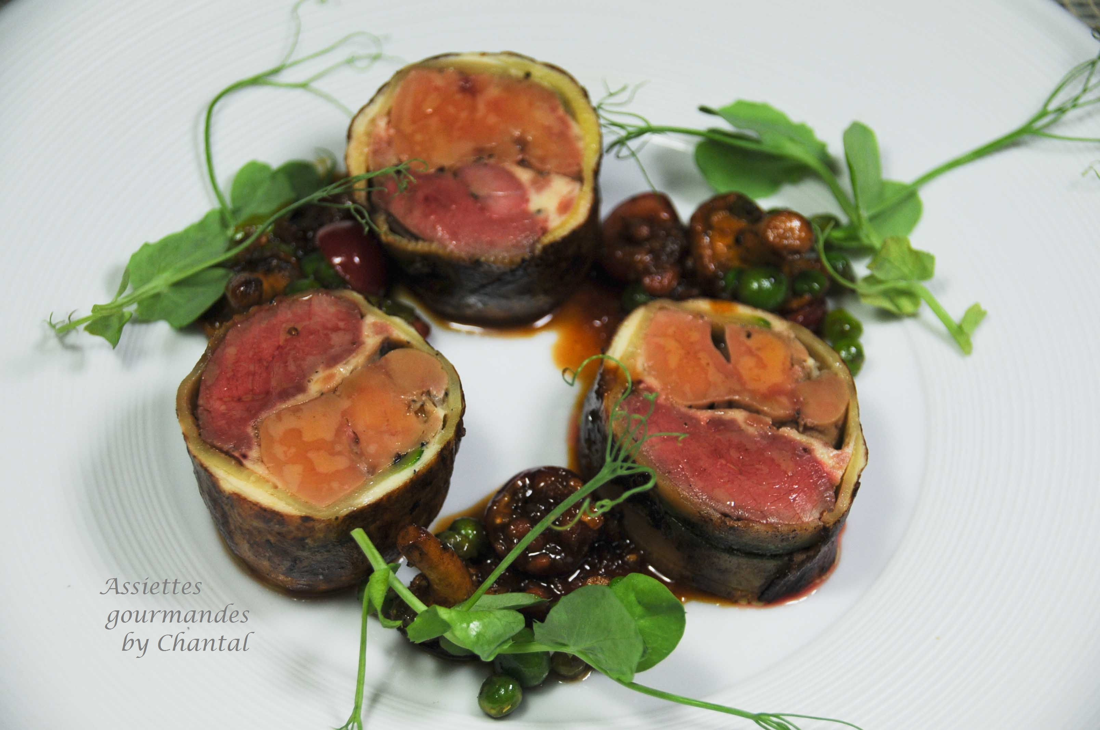
Ingrédients (pour 8 personnes):
4 pigeons, 8 belles escalopes de foie gras, crépine, 5 courgettes (ou des feuilles de chou)
3 échalotes, jambon de pays haché (environ 50 g)
Farce fine de volaille: 300 g de blancs de poulet, 60 g d'oeuf entier (1 oeuf), 12 g de sel, 300 g de crème à 35%
Crépine, Whisky tourbé, huile, sel et poivre
Garniture: girolles et cerises QS, petits pois (prévoir environ 50 g /pers), beurre
Jus: 6 belles cuillerées de fond brun, Madère, Xérès, 50 g de beurre, , quelques dés de jambon paysan
Préparation:
Commencer par lever les filets de pigeons:
Placer les pigeons sur le dos. Entailler délicatement la peau entre la cuisse et le filet et tirer la cuisse vers l'arrière.
Passer le couteau en longeant le bréchet puis dégager les filets. Retirer la peau.
Assaisonner puis arroser de Whisky tourbé.
Réserver. Garder bien sur les carcasses et les cuisses pour d'autres utilisations (jus, cuisses confites...)
Préparer la farce fine:
Les ingrédients doivent être très froid. Mixer la chair de poulet préalablement coupée en morceaux avec le sel; agir par impulsion, le mélange ne doit pas chauffer. Ajouter ensuite l'oeuf puis la crème en mixant à chaque fois très rapidement.
Si l'on souhaite une farce très lisse, on peut passer cette farce au tamis.
Aurélien avait préalablement préparé la farce au Pacojet... texture idéale, à défaut au Thermomix
Prélever 3 cuillerées de farce fine et mélanger avec le jambon haché.
Réserver au frigo ces 2 préparations.
Assaisonner généreusement les escalopes de foie gras avec du sel et du poivre du moulin.
Trancher les courgettes à la mandoline dans le sens de la longueur. Les blanchir dans une eau salée, refroidir aussitôt. Egoutter sur un sopalin.
Etaler la crépine sur une planche; découper des rectangles d'environ 20 sur 30 cm en retirant les parties trop épaisses. Tartiner avec une petite spatule avec de la farce fine de manière régulière sans trop d'épaisseur.
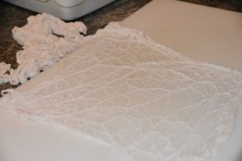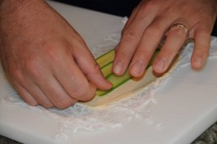
Aligner 4 lamelles de courgette en les superposant légèrement. Poser un filet de pigeon (côté bombé dessous).
Ajouter un peu de farce/jambon en prenant soin de recouvrir le filet. Poser le foie gras puis napper de nouveau avec la farce fine
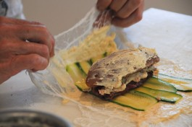

Enrouler l'ensemble dans la crépine, replier les extrémités.
Dérouler du film étirable, poser le rouleau de crépine et rouler en serrant. Pincer les 2 extrémités pour chasser l'air et rouler afin de former de belles dodines. Replier le film en dessous.
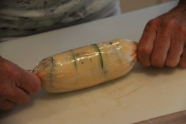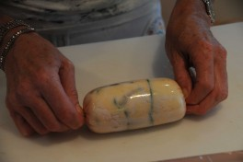
Placer les dodines dans des sacs sous vide et faire le vide avec la machine sous-vide.
Cuire en immersion à 56 °C pendant 1 heure 30...
Jus: faire suer les échalotes finement ciselées avec les dés de jambon sans coloration. Déglacer au Madère et ajouter le fond brun en remuant à feu doux. Verser une cuillère à soupe de Xérès, du poivre du moulin et laisser bouillonner pendant quelques minutes. Monter au beurre à la minute
Préparer la garniture:
Blanchir les petits pois et les rafraîchir aussitôt.
Faire revenir les girolles dans un peu de beurre, verser une lichette de Xérès en fin de cuisson; ajouter les petits pois et les cerises dénoyautées, mélanger l'ensemble, assaisonner.
Lorsque les dodines sont cuites, les refroidir, retirer le film et colorer à la poêle à feu vif. Découper en 3 morceaux.
Dresser les morceaux sur les assiettes, ajouter la garniture, un peu de jus, quelques pousses de petits pois...

www.assiettesgourmandes.fr

